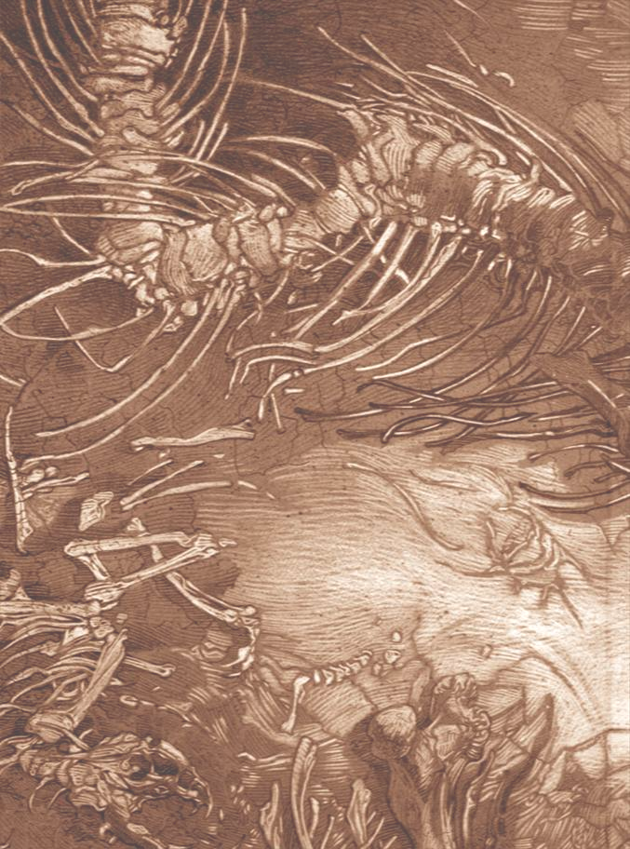
Mensch Kreis
Magier Alter
LP
LP akt
Status

Attribut | Wert | Stufe | Würfel
Ges
Stä
Zäh
Wah
Wil
Cha

Schaden

k WSK |  | k Rüst
m WSK |  | m Rüst
s WSK
Wunde |  | Ini
K.O.
Tod
Erholung
Karma | W10/5/60
Lauf |  | Last

Dolch . | 2+7 | W12 | W10W6

. | .

Breitschwert
Streithammer
Therats Axt (300 LP)
Dolch

Krabbenpanzer | 10/0/-1
Holzschild | 3/0/-1
Farngeflecht | 2/3/0

90 SM

Rucksack | Seil 8m | Kette: Ohr Vampir, Ohr Ork, T’Skrang
Feuerstein | Kletterhaken
Wetzstein
Decke | Wasserschlauch 2l | Heiltrank+8 1W Erhohlungstr. +9 1+1
gr. Sack | Flasche Hurlg | Buch, Füller, Tinte
Fackel | Trockenproviant | Verzweiflungsschlag
 |  | Letzte Rettung

Xalamosch: Xiramok Ork, Geisterbeschwörer -> Dämon Sammler
Eiamar der Bewundernswerte, Hofm. Varulus, Ork 11. Kreis, 117 Jahre
Thom Edrul, Leiter Bibl. Throal
Sammler -> Bannon der Verrückte, Zwerg, Walwria
Therat, Trollkrieger 7. Kreis, Wirt „Loch“ Märkteburg, einäug. 60
-> Wurmschädel vom Kaer Landsborn, Jahr+Tag Blutschwur 26.8.1513
Shaosum != Neumanie, Grindo
Die „rotes Carmesingesicht“
Freier Zugang Bibliothek, Ehrenplakette von Throal
Dämon Sammler Tendris’al
Vorstkaer

